
HB BODY P961 základ etch primer
Základná rýchloschnúca jednozložková (1K) farba na kyselinovej báze. Je určená na základné nátery kovových
materiálov ako je nerez, pozink, meď, hliník, chróm, galvanizované povrchy alebo čisté železo. Farbu je možné aplikovať buď ako plniaci základ s pomerom riedenia 2:1 a možnosťou natretý povrch ľahko prebrúsiť alebo ako základnú farbu
s pomerom riedenia 1:1 bez možnosti prebrúsenia. Rýchlo schne a jednoducho sa nanáša. Na zaschnutú základovú farbu
môžete nanášať akýkoľvek náterový systém vrátane polyesterových tmelov. P961 sa dodáva aj v spreji, tu sa ale jedná
iba o variantu bez možnosti brúsenia.

Informácia o výrobku

Druh: základná farba
Spôsob aplikácie: striekacou pištoľou
Riedenie: HB BODY 740 alebo 741
Tužidlo: netuží sa
Doba schnutia: 30-60min pri 23°C / 20 - 30 min pri 60°C
Odtiene: šedý
Skladovateľnosť: Skladujte medzi 5°C až 25°C
Príprava povrchu – aplikácia
Povrch pred aplikáciou musí byť čistý, suchý, zbavený prachu a mastnoty. Na odmastenie odporúčame použiť Antisil 770
(771). V prípade potreby odstráňte odlupujúce sa časti hrdze alebo zoxidované zvyšky kovov.
Zvoľte jeden z variantov použitia buď ako základ alebo ako plniaci základ s možnosťou prebrúsenia. Pre základ rieďte
v pomere 1:1 (jeden diel farby a jeden diel riedidla 740 alebo 741) Nanesiete jednu až dve slabé vrstvy maximálne však
(20-30µm).
Pre plniaci základ rieďte v pomere 2:1 (dva diely farby a jeden diel riedidla 740 alebo 741) Nanesiete dve až tri stredné
vrstvy cca (50-80µm). Po plnom preschnutí je možné brúsiť strojne hrubosťou P400-500 alebo ručne pod vodou hrubosťou P600-1000. Pre aplikáciu používajte buď konvenčné striekacie pištole s veľkosťou trysky 1,5-1,8mm pri tlaku 2-2,5bary alebo pištoľ systému HVLP o veľkosti trysky 1,5-1,7mm pri tlaku 1,5-2bary. Ako vrchnú vrstvu je možné použiť akýkoľvek náterový systém. Na plne preschnutú farbu je možné aplikovať aj polyesterové tmely.
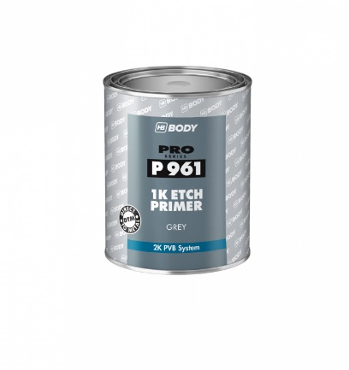
Nenanášajte pri teplotách dielov nižších ako 15°C
Používajte iba odporúčané riedidlá.


Technický list

